«Будем знать мы ПДД»
Очень важно в дошкольном возрасте формировать навыки выполнения правил поведения на улице и дороге. Уличное движение делает дороги для детей более опасными. Несчастные случаи с детьми происходят на дорогах потому, что дети не осознают опасных последствий и нарушают дорожные правила. Поэтому, очень важно, чтобы у детей соблюдение Правил дорожного движения стало привычкой.
В нашей группе «Радуга» прошла очередная интересная и увлекательная неделя “Дорожного движения”. За это время ребята не только освежили в памяти правила дорожного движения, но и узнали много нового и интересного.

Светофор – большой помощник,
Лучший друг для всех в пути.
Он всегда предупреждает
Цветом, можно ли идти.

Была проведена беседа «Моя улица». Дети познакомились с расположением улицы, с правилами безопасного перехода улицы.

Играли в игру «Покатаем на машине игрушки»
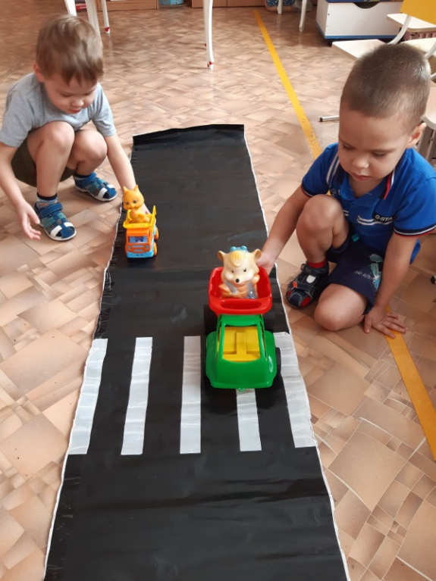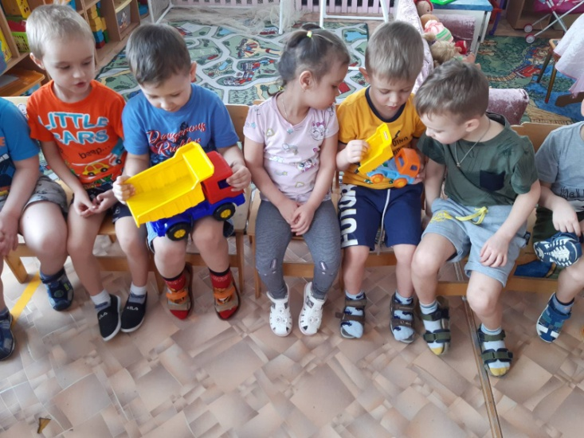

Дидактическая игра «Зажги свой огонек»
Закрепляли знания о светофоре, сигналах, их назначении.

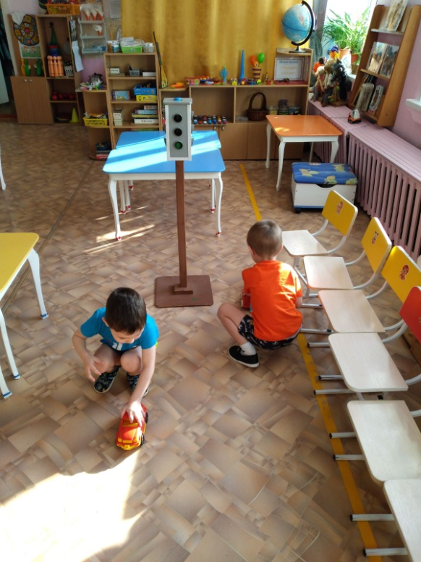
  - Для порядка на дороге
  - ОН поставлен с давних пор:
  - Примечательно-высокий…
  - Что же это? — СВЕТОФОР!

На стендах и в родительском уголке размещена информация о профилактике детского травматизма на дорогах, об использовании ремней безопасности и удерживающих устройств, при перевозке детей в личном автомобиле.
